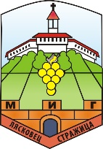
СДРУЖЕНИЕ ”МЕСТНА ИНИЦИАТИВНА ГРУПА
ЛЯСКОВЕЦ – СТРАЖИЦА”

